HONORABLE AYUNTAMIENTO CONSTITUCIONAL
DE ZAPOTLÁN EL GRANDE, JALISCO
PRESENTE:

Quienes motivan y suscriben CC. LIC. MARÍA LUIS JUAN MORALES, MTRA. CINDY ESTEFANY GARCÍA OROZCO, LIC. LAURA ELENA MARTÍNEZ RUVALCABA, LCP. LIZBETH GUADALUPE GÓMEZ SÁNCHEZ, MTRO. NOÉ SAÚL RAMOS GARCÍA, en nuestro carácter de Regidores integrantes de la Comisión Edilicia Permanente de Obras Públicas, Planeación Urbana y Regularización de la Tenencia de la Tierra del H. Ayuntamiento Constitucional de Zapotlán el Grande, Jalisco, con fundamento en los artículos 115 Constitucional fracción I y II, 1, 2, 3, 73, 77, 85 fracción IV y demás relativos de la Constitución Política del Estado de Jalisco; 1, 2, 3, 4 punto número 25, artículos 5, 10, 27, 29, 30, 34, 35 y 50 de la Ley de Gobierno y la Administración Pública Municipal para el Estado de Jalisco y sus Municipios; así como en lo que establecen los arábigos 37, 38 fracción XV, 40, 47, 64, 87, 92, 99, 104 al 109 y demás relativos y aplicables del Reglamento Interior del Ayuntamiento de Zapotlán el Grande, Jalisco; al amparo de lo dispuesto, presentamos a la consideración de este Pleno: DICTAMEN QUE PROPONE AUTORIZACIÓN DE CAMBIO DE USO DE SUELO DE LA FRACCIÓN I DE LA PARCELA NÚMERO 272 Z2 P9/14 DEL EJIDO DE CIUDAD GUZMÁN, JALISCO, (Hoy finca urbana marcada con el número 100 de la calle Venustiano Carranza, de esta ciudad) de conformidad con los siguientes:

ANTECEDENTES:

I.- El Código Urbano para el Estado de Jalisco, en sus artículos 5, 10, 82, 84, 86, 98, 251 y demás relativos y aplicables, faculta a los municipios para formular, aprobar, administrar y ejecutar los planes o programas municipales de Desarrollo Urbano, los que deben tener congruencia con los planes federales y estatales; así mismo señala que los proyectos definitivos de urbanización de que modifiquen el uso de suelo, densidad o intensidad, deberán ser aprobados y se llevará de conformidad al procedimiento señalado en dicho ordenamiento.

II.- En base a las facultades señaladas en el antecedente anterior, en Sesión Pública Extraordinaria de Ayuntamiento número 48 cuarenta y ocho, de fecha 1 primero de abril del 2020 dos mil veinte, en el punto número 9 nueve, del orden del día, se autorizó dar inicio con el procedimiento para el cambio de uso de suelo de la fracción I de la Parcela Número 272 Z2 P9/14 del Ejido de Ciudad Guzmán, Jalisco, antes, ahora, finca urbana número 100 de la calle Venustiano Carranza, con una superficie de 6,076.40 metros cuadrados clasificado como Área Urbana Incorporada, Espacios Verdes, Abiertos y Recreativos Barriales (AU 09, EV-B), y Área Urbana Incorporada, Infraestructura Urbana Intensidad Media (AU 01, IN-2) de acuerdo al Plan Parcial de Desarrollo Urbano Distrito 1 “CIUDAD GUZMAN”, Subdistrito 2 “ISSSTE-SOLIDARIDAD”, tal y como se puede apreciar en las siguientes fotografías:

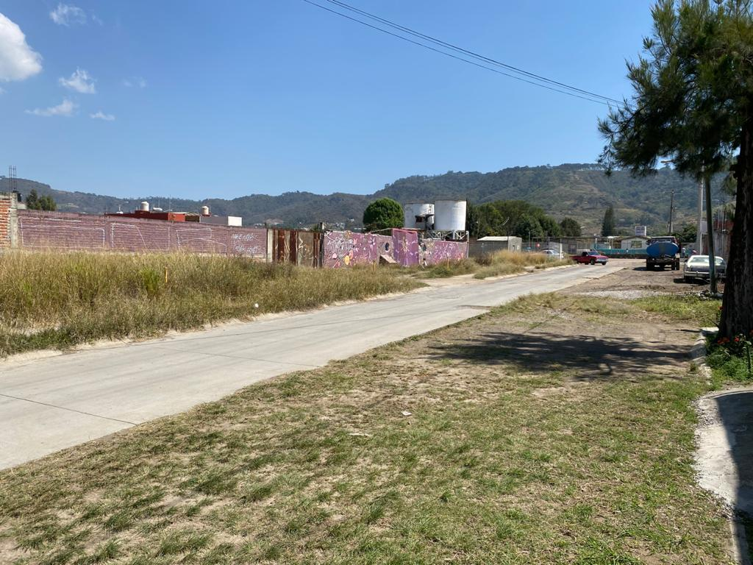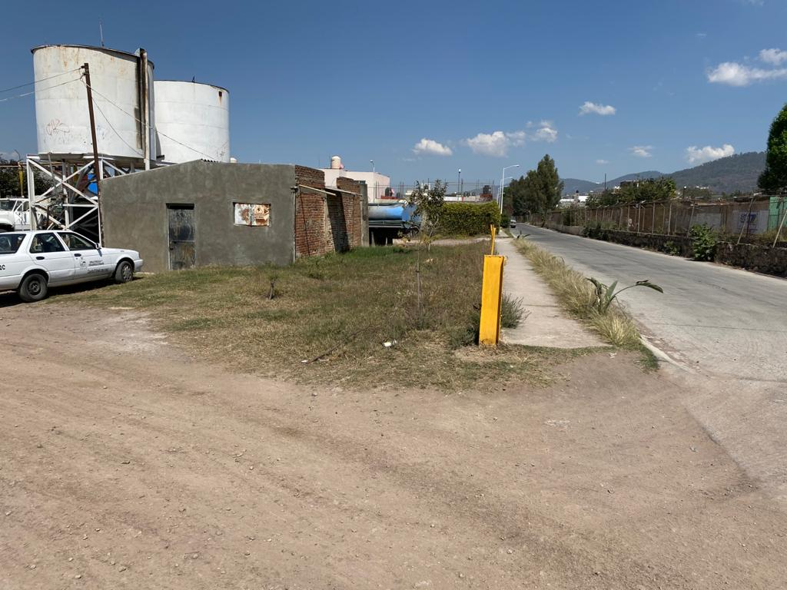

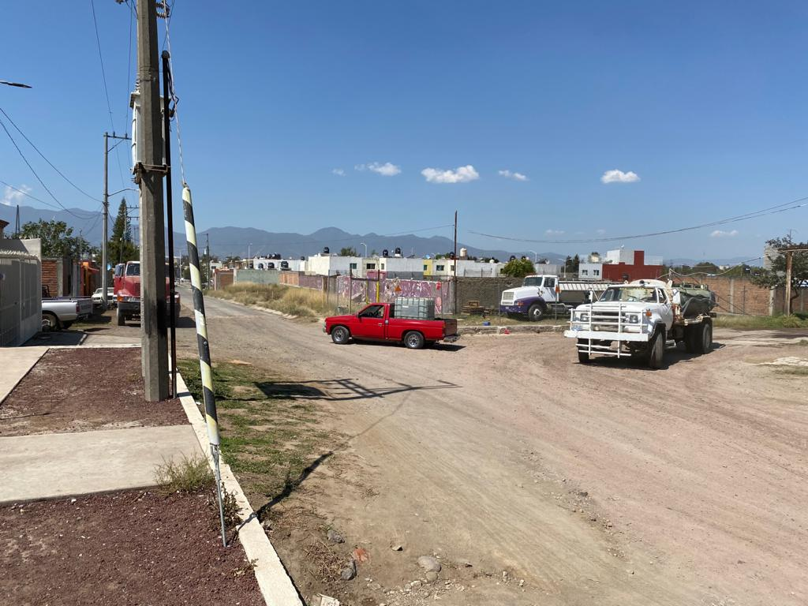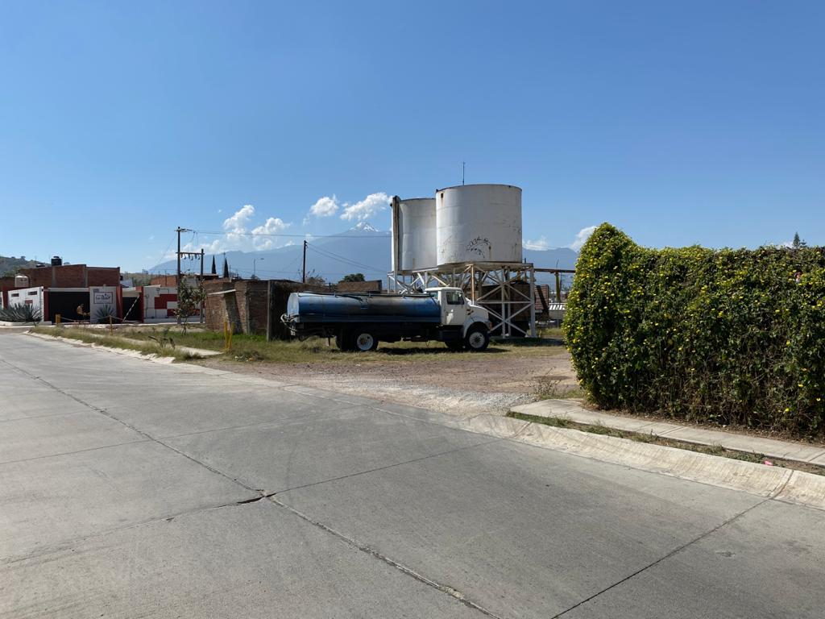

A Un Uso Habitacional Unifamiliar Densidad Alta (H4-U), Mixto Barrial Intensidad Alta (Mb-4), e Infraestructura Urbana Intensidad Baja.

III.- Además se instruyó a la Secretaría General para que en conjunto con la Dirección de Ordenamiento Territorial llevara a cabo la publicación y el proceso del inicio de la Consulta Pública del cambio de uso de suelo, en los términos del párrafo precedente, para publicarse de conformidad lo requisitos y la temporalidad señalada en el artículo 98 del multicitado Código.

IV.- El 06 de abril del 2020, se dio inicio con la consulta pública, la cual concluyó el 6 de mayo del año en curso, dicho periodo está comprendido por un mes, dando cumplimiento al termino señalado como mínimo en el Código Urbano para el Estado de Jalisco, por lo cual el Lic. Francisco Daniel Vargas Cuevas, Secretario General de este Ayuntamiento, levantó certificación de dicho acto, esto de conformidad con lo dispuesto en la fracción II, artículo 82 y fracción III artículo 98, del multicitado Código.

Por los motivos antes expuestos, de esta Comisión Edilicia de Obras Públicas, Planeación Urbana y Regularización de la Tenencia de la Tierra dictamina bajo el siguiente:
CONSIDERANDOS:

Por lo anteriormente expuesto, con fundamento en lo dispuesto por los artículos 37 fracción XIV, de la Ley de Gobierno y la Administración Pública Municipal del Estado de Jalisco, así como los artículos 5, 10, 82, 84 fracción II, 86, 98 y 251 del Código Urbano para el Estado de Jalisco; así mismo de conformidad con los artículos 100, 105, 106 del Reglamento de Zonificación y Control Territorial del Municipio de Zapotlán el Grande, en relación con lo dispuesto por los artículos 64, 86, 87, 88, 104 al 109 del Reglamento interior del Ayuntamiento, los integrantes de la Comisión Edilicia de Obras públicas, Planeación urbana y Regularización de la tenencia de la tierra; y dando cumplimiento con lo señalado en el resolutivo Tercero de la Sesión Pública Extraordinaria de Ayuntamiento número 48 cuarenta y ocho, de fecha 1 primero de abril del 2020 dos mil veinte, en el punto número 9 nueve, del orden del día; en sesión de esta comisión celebrada el día el 19 de mayo del 2020, se aprueba por unanimidad de sus integrantes, y se procede a emitir los siguientes puntos de acuerdo, proponiéndose para su discusión y en su caso aprobación dictamen que contiene los siguientes

RESOLUTIVOS:

PRIMERO.-Toda vez que concluyó la consulta pública precisada en el cuerpo del presente dictamen, SE APRUEBA la modificación de uso de suelo de la fracción I de la Parcela Número 272 Z2 P9/14 del Ejido de Ciudad Guzmán, Jalisco, antes, ahora, finca urbana número 100 de la calle Venustiano Carranza, con una superficie de 6,076.40 metros cuadrados, clasificado como Área Urbana Incorporada, Espacios Verdes, Abiertos y Recreativos Barriales (AU 09, EV-B), y Área Urbana Incorporada, Infraestructura Urbana Intensidad Media (AU 01, IN-2) de acuerdo al Plan Parcial de Desarrollo Urbano Distrito 1 “CIUDAD GUZMAN”, Subdistrito 2 “ISSSTE-SOLIDARIDAD”, A UN USO HABITACIONAL UNIFAMILIAR DENSIDAD ALTA (H4-U), MIXTO BARRIAL INTENSIDAD ALTA (MB-4), E INFRAESTRUCTURA URBANA INTENSIDAD BAJA, en los términos del artículo 99, 100, 106 y demás relativos y aplicables del Reglamento de Zonificación y Control Territorial del Municipio de Zapotlán El Grande, Jalisco.

SEGUNDO.- Se instruye a la Secretaría General para que en coordinación con la Dirección de Ordenamiento Territorial lleven a cabo la publicación del cambio de uso de suelo del predio precisado en el resolutivo anterior, en la página oficial y en la Gaceta Municipal del Municipio, y en los estrados del palacio municipal, por un término de 20 veinte días a partir de la fecha de la autorización del presente para los efectos legales correspondientes, esto de conformidad con los artículos.

TERCERO.- Se instruye a la Secretaría General para que en conjunto con la Dirección de Ordenamiento Territorial, una vez transcurrido el periodo señalado en el resolutivo anterior, levante la certificación correspondiente, señalada por la fracción II del artículo 82 del Código de Urbano para el Estado de Jalisco

CUARTO.- Notifíquese a los C.C. Presidente Municipal, Secretario General, Síndico Municipal, al Coordinador General de Gestión de la Ciudad, Director de Ordenamiento Territorial, a la Jefatura de Planeación Urbana y a la señora Marisela Ramirez Pérez, propietaria del predio sujeto al presente dictamen, para los efectos legales a los que haya lugar.

ATENTAMENTE
CD. GUZMÁN, MUNICIPIO DE ZAPOTLÁN EL GRANDE, JALISCO, MAYO 19 DE 2020
“2020 AÑO DEL 150 ANIVERSARIO DEL NATALICIO DEL CIENTÍFICO JOSÉ MARÍA ARREOLA MENDOZA”
““2020 AÑO MUNICIPAL DE LAS ENFERMERAS”

LIC. MARÍA LUIS JUAN MORALES
Regidor Presidente de la Comisión de Obras Públicas,
Planeación Urbana y Regularización de la Tenencia de la Tierra

MTRA. CINDY ESTEFANY GARCÍA OROZCO  Regidor Vocal de la Comisión Edilicia de Obra Pública, Planeación Urbana y Regularización de la Tenencia de la Tierra | LIC. LAURA ELENA MARTÍNEZ RUVALCABA  Regidor Vocal de la Comisión Edilicia de Obra Pública, Planeación Urbana y Regularización de la Tenencia de la Tierra.
MTRO. NOE SAUL RAMOS GARCÍA  Regidor Vocal de la Comisión Edilicia de Obra Pública, Planeación Urbana y Regularización de la Tenencia de la Tierra |  | LIC. LIZBETH GUADALUPE GÓMEZ SÁNCHEZ  Regidor Vocal de las Comisión Edilicia de Obra Pública, Planeación Urbana y Regularización de la Tenencia de la Tierra

